 Avec la participation 
Téléphone : 06 45 07 76 59
E-mail : contact@gdsa35.fr
Internet : https://www.gdsa35.fr
Adresse secrétariat : GDSA35
22 rue des usines
35440 Montreuil-sur-Ille

Adhésion 2026
Pour la campagne d’adhésion 2026 le GDSA35 vous propose d’utiliser la plateforme Helloasso
Cette plateforme vous permet d’adhérer. Numériquement et de commander différentes prestations au GDSA35. Une fois votre paiement vérifié vous recevrez une facture pour confirmation d’adhésion et de participation au stage éventuellement demandé.
Le lien vat être déposé dès que possible sur la page, (nous rejoindre) du menu(association) de notre site internet www.gdsa35.fr que nous vous invitons à découvrir dès maintenant si ce n’est déjà fait.
Il n’y aura plus de bulletin papier disponible

Calendrier 2026 du GDSA35
Le 28 mars à partir de 10H Matinée cire :
Remise à niveau pour l’utilisation du gaufrier.
Rappel important : pour pouvoir emprunter le gaufrier il est rappelé que chaque adhérent doit avoir utilisé l’appareil au moins 1 fois au cours d’une formation.
Cette matinée est proposée afin de permettre à chacun d’emprunter le gaufrier et de produire ses feuilles de cire gaufrées ensuite.
Cette formation fait partie du stage A lord de l’atelier de l’après-midi du 28 mars

Les stages :
Se déroulent les samedis, au rucher école du GDSA35 sur le site du lycée agricole de la Lande de la Rencontre à St Aubin du Cormier. Un seul niveau par an et par adhérent. Chaque stage comprend plusieurs journées.
Niveau A : Initiation à l’apiculture limité à 20 stagiaires.
Le 07 Mars (journée), 28 mars (journée), le 25 avril et le 22 août.

Niveau B : Travailler au rucher limité à 20 stagiaires.
Le 21 mars (14h-18h), le 11 avril (10h-17h30), 09 Mai (14h-18h)

Niveau C : Renouveler ses reines limitées à 15 stagiaires.
Le 06 juin (09h-12h), ,09 juin (14h Greffage), 20 juin (10h-12h)

.

Journée de formation sanitaire apicole limitée à 20 personnes
Le 13 juin de 9h30 à 18h.
Elle est proposée à tous les apiculteurs, elle se déroule au lycée de St Aubin du Cormier.
(Présentation des maladies, symptômes, détection, traitement et si le temps le permet, transvasement d’une ruche.)

L’Assemblée Générale :
La date de l’Assemblée Générale est fixée au 28 février 2026 à SERVON SUR VILAINE
Pour Prendre date :
La distribution des médicaments le 27 juin.
La récolte et la mise en hivernage au rucher école le 22 août.

POINTS IMPORTANTS CONCERNANT LES INSCRIPTIONS AUX FORMATIONS :
Parmi les 3 niveaux de formation stage A, stage B et stage C, chaque adhérent ne doit s’inscrire qu’à une seule formation par an selon son niveau mais respectant la progression A puis B puis C. Ceci ne concerne pas l’inscription aux autres formations : stage sanitaire, journée cire, journée récolte et hivernage La Demi-journée cire, la journée récolte et hivernage font parties du stage A.
Les contenus des formations proposées et leurs niveaux respectifs sont décrits sur notre site : https://www.gdsa35.fr/formations/les-differents-stages/
Le nombre de stagiaires qui peut être accueilli est limité pour certaines de nos formations. Le quota est de 20 stagiaires pour les stages A, B, sanitaire, et de 15 pour le stage C.
Un décompte du nombre de place est fait sur le logiciel HelloAsso .
Ce n'est que le 1er Février 2026 que toutes les demandes d'inscription aux formations pourront être regroupées et validées.
Les dates des différentes formations sont précisées sur notre site à l’adresse https://www.gdsa35.fr/formations/les-differents-stages/ ou https://www.gdsa35.fr/formations/calendrier/
Il est expressément demandé à chaque inscrit d'accorder une priorité maximum dans son emploi du temps à sa participation à toutes les journées qui composent le stage. En cas de réelle impossibilité, merci de prévenir le GDSA35 au plus tôt afin de donner la possibilité à d'autres volontaires de participer.

POURQUOI IL NE FAUT PAS ATTENDRE LE DERNIER MOMENT POUR ADHERER :
- Passée la date de notre Assemblée Générale du 28 Février 2026, une majoration de 15€ sera appliquée au montant de renouvellement d'adhésion.
- Les places disponibles pour nos formations sont en priorité réservées aux premiers inscrits.
- Les adhésions effectuées après une certaine date ne donneront plus accès à la commande de médicaments, ceci afin d'éviter des gestions d'urgence.

Cette année nous mettons en achat groupés du matériels sanitaires

Pièges BeeVital Prix d’achat 30 € livraison lord de L’AG sous réserve de livraison

Kit Harpe 2025 : Harpe + Boitier HT Pris d’achat 135 €

Gant Nitrile sans Poudre long 240mm blanc boite de 100 4 tailles au choix Prix 5€ la boite
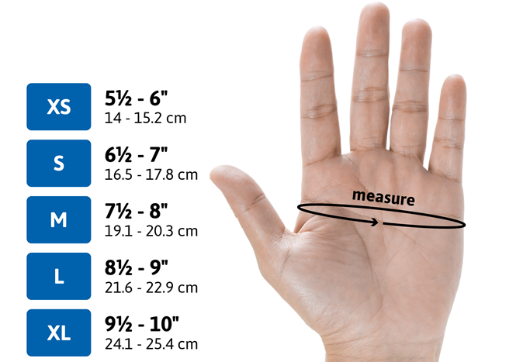

Pour choisir la taille des gants jetables, voici les tailles courantes disponibles :
- Petit (S) : Pour les mains plus petites.
- Moyen (M) : Taille standard pour la plupart des utilisateurs.
- Grand (L) : Pour les mains plus grandes. Tour de main 22 à 24 cm = Taille 9/L
Très grand (XL) : Pour les mains très larges. Tour de main 24 à 26 cm = taille 10/XL
Pour déterminer la taille qui vous convient, vous pouvez mesurer le tour de votre main

LE SYNDICAT DES APICULTEURS :
N'oubliez pas non plus d'envisager une adhésion au Syndicat des Apiculteurs d'Ille et Vilaine. Nous sommes très nombreux à adhérer aux deux structures car hormis une offre de formations que nous proposons tous les deux, nous sommes tout à fait complémentaires sur nos propres spécificités. Ainsi par le syndicat vous aurez accès à des propositions avantageuses en termes d'assurance, de cotisation aux obligations d'écoemballage, achats groupés de matériels et de sirop de nourrissement etc...

